Novetats de la Biblioteca!!! Gener de 2025.

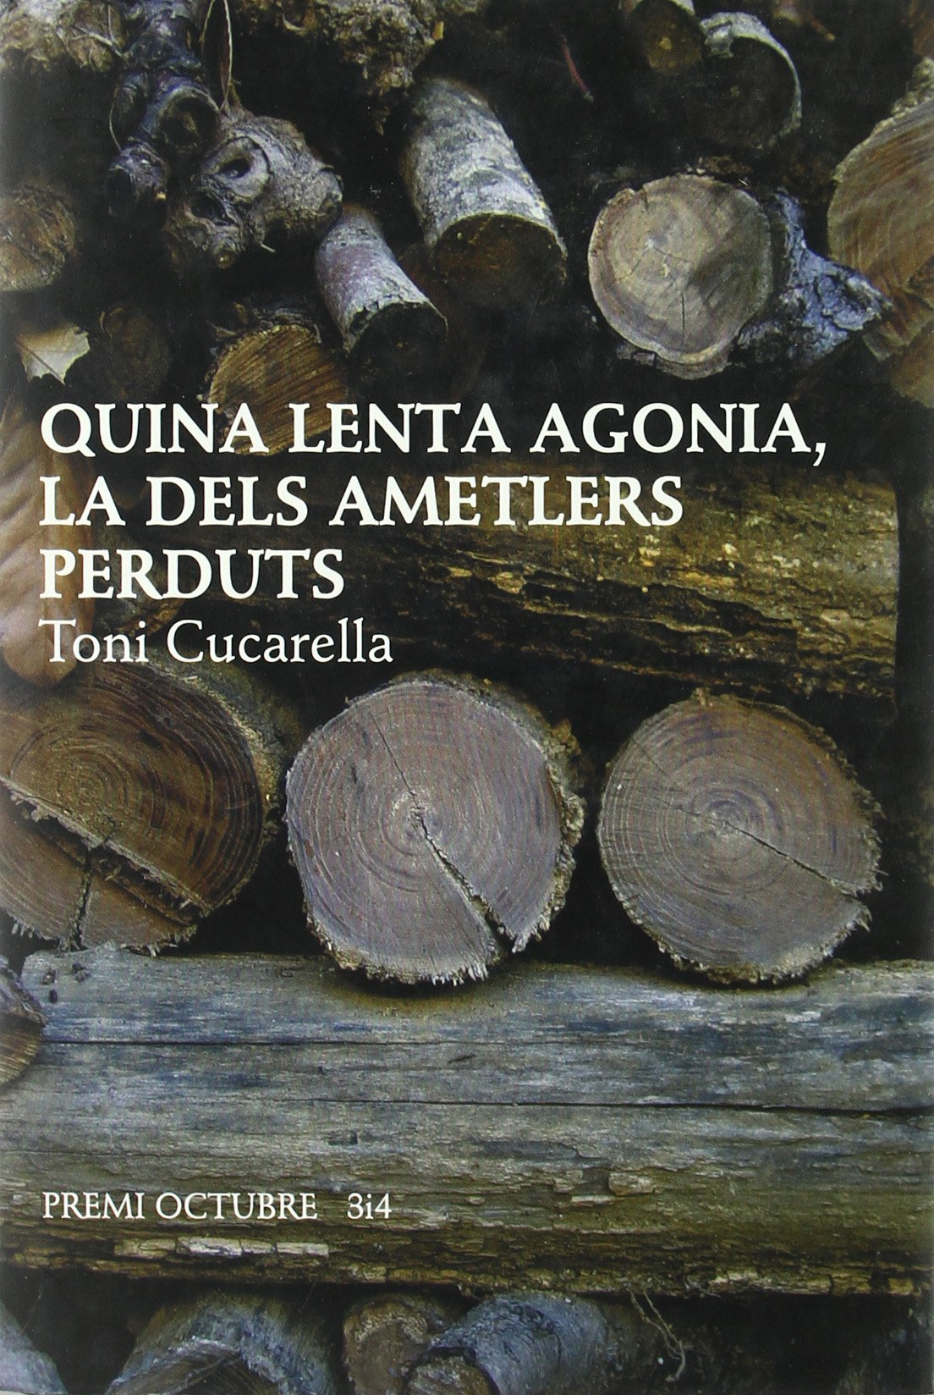
Narrativa.
Títol: Quina lenta agonia, la dels ametlers perduts.
Sinopsi: Quina lenta agonia, la dels ametlers perduts reconstrueix aspectes de la vida i les creences en un barri humil i perifèric de la ciutat de Xàtiva a finals dels anys seixanta. Un darrer reducte on encara sobreviu la cultura popular del poble valencià, on la gent encara dialoga amb total naturalitat amb el món sobrenatural i màgic que han heretat dels seus avantpassats. Aquest món, però, prenuncia la seua imminent desaparició just abans que la humanitat ha de posar els peus en la lluna. Com a teló de fons d’aquesta història habitada per ànimes en pena, fades, bruixes, dimonis i una diversa mitologia popular, traspuen les inesborrables seqüeles que la guerra ha deixat en les famílies dels vençuts.

Psicologia.
Títol: Rodeado de idiotas.
Sinopsi: Envoltat d’idiotes canviarà la manera com et relaciones amb el teu entorn, des dels teus companys de feina fins a la teva parella. L’autor explica que hi ha quatre tipus de comportament que defineixen com interactuem i com percebem la gent que ens envolta. Entendre els patrons de conducta dels altres és clau per aconseguir comunicar-nos de forma eficient. Erikson determina quatre perfils: els Vermells, que són dominants i líders, els Grocs, que són socials i optimistes, els Verds, que són relaxats i amigables i els Blaus, que són analítics i precisos. El sistema dels colors permet identificar ràpidament com actua un amic o col·lega de feina i ajustar com parles i comparteixes informació amb ell o ella.
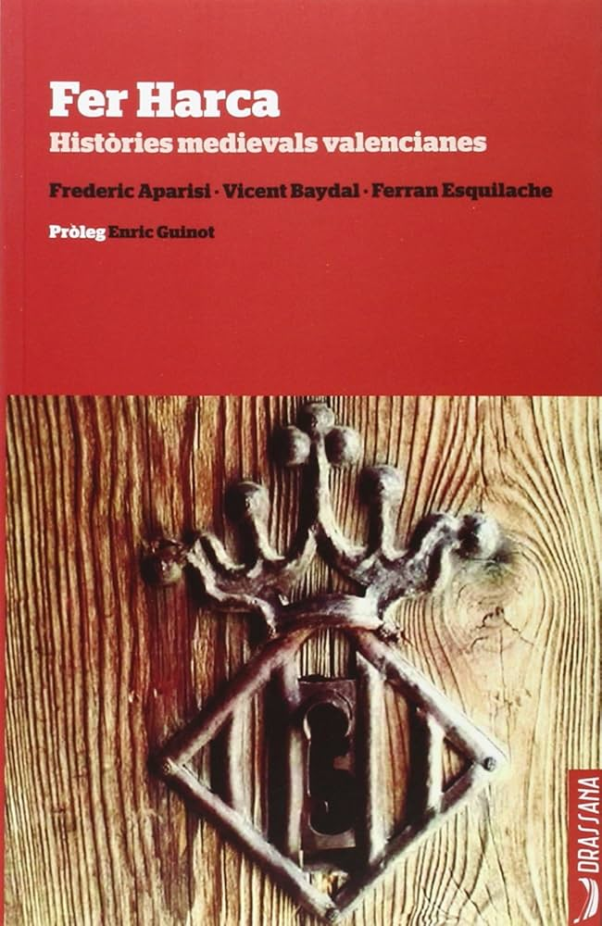

Història.
Títol: Fer harca.
Sipnosi: La història medieval dels valencians resulta apassionant si qui la conta ho fa de manera entusiasta , il.lustrativa i entenedora. Açò han aconseguit Aparisi, Baydal i Esquilache, tres medievalistes de verb àgil i gran capacitat divulgativa que ens acosten un grapat d’històries sorprents. ¿Per quina raó l’arròs està tan present en la gastronomia valenciana? ¿Per què Russafa es diu així i quina relació té amb al-Àndalus? ¿Què passa a l’endemà de l’expulsió dels moriscos?...

